# Sektionaalisen mallin vertailu keskimääräisen tilavuuden mallin kanssa

Agglomeraatiosta johtuvalle hiukkasten keskimääräiselle tilavuuden kasvulle vapaamolekyylialueella on johdettu differentiaaliyhtälö (Lehtinen et al. 1996)

|  |  |  |  |
| --- | --- | --- | --- |
|  | $$\frac{d\overline{v}}{dt}=\frac{1}{2}α\sqrt{\frac{6kT}{ρ}}{\left(\frac{3\overline{v}}{4π}\right)}^{\frac{1}{6}}ϕ{n_{p}}^{\frac{2}{D_{f}}-\frac{2}{3}}$$ | . | (1) |

Agglomeraation mallintamiseen käytettiin sektionaalista laskentamallia, jonka tuloksia verrattiin yllä olevaan differentiaaliyhtälöön perustuvan mallin antamiin tuloksiin.

Kun sektioiden määrä on 100, virhe eri mallien ennustamien keskimääräisten tilavuuksien välillä on pienempi tai yhtä suuri kuin 13,2 %. Virhe on laskettu kaavalla $\frac{\left|v_{calc}-v_{real}\right|}{v_{real}}$, missä $v_{real}$ on differentiaaliyhtälön (1) ennustama keskimääräinen tilavuus ja $v_{calc}$ on sektionaalisen mallin laskema agglomeraatin keskimääräinen tilavuus (hiukkasten kokonaistilavuus jaettuna hiukkasten lukumääräpitoisuudella).

Virhe johtuu todennäköisesti siitä, että agglomeraattien itsensäsäilyttävä jakauma ei ole log-normaali. Kuitenkin sektionaaliseen malliin syötetty alkujakauma on log-normaali ja se muuttuu itsensäsäilyttävään muotoon vasta jonkin ajan kuluttua. Keskimääräisen tilavuuden mallissa taas jakauma on itsensäsäilyttävä alusta asti.

Se, että agglomeraattien itsensäsäilyttävä jakauma ei ole log-normaali, pääteltiin siitä, että sektionaaliseen malliin syötetyn log-normaalin jakauman geometrinen keskihajonta ei pysy vakiona, vaan muuttuu voimakkaasti heti simulaation alussa. Tämä nähdään kuvassa 1. Keskihajonnan muutoksesta pääteltiin, että log-normaali jakauma muotoutuu agglomeraation seurauksena kohti itsensäsäilyttävää muotoa, jossa keskihajonta pysyy vakiona. Kuvasta 1 nähdään, että keskihajonnan arvo on lähes vakiintunut noin 7000 sekunnin kohdalla.

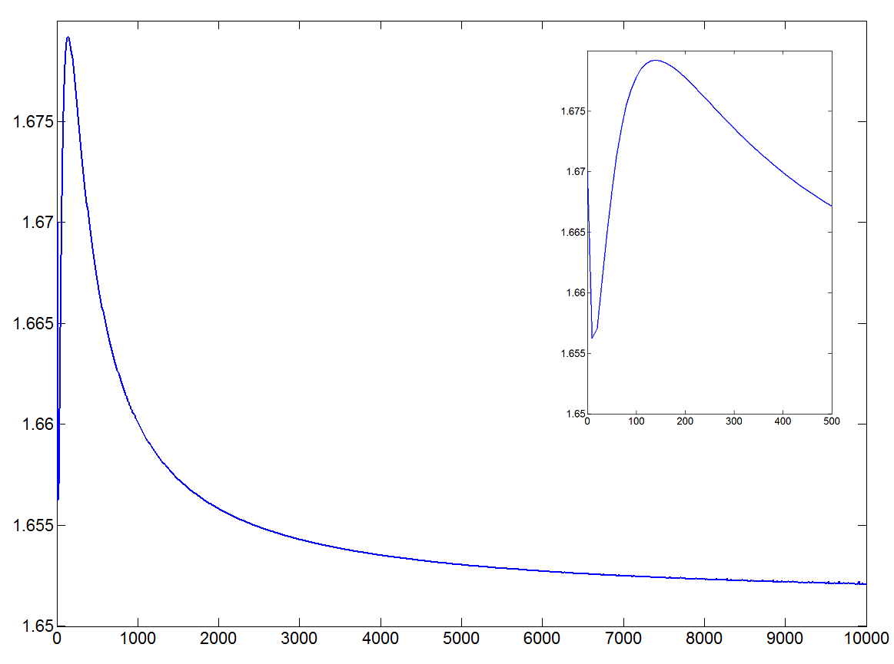

t

GSD

Kuva 1: Geometrinen keskihajonta ajan funktiona. Oikeassa yläkulmassa keskihajonta ajan funktiona ensimmäisten 500 sekunnin ajalta.

Kuvaan 2 on piirretty hiukkasjakauma simulaation lopussa, eli kun t=10 000s. Lisäksi kuvaan on sovitettu log-normaali jakauma, jonka geometrinen keskihajonta ja hiukkasten kokonaislukumäärä ovat samoja. Kuvasta huomataan, että simulaatiossa muotoutunut jakauma ei ole log-normaali.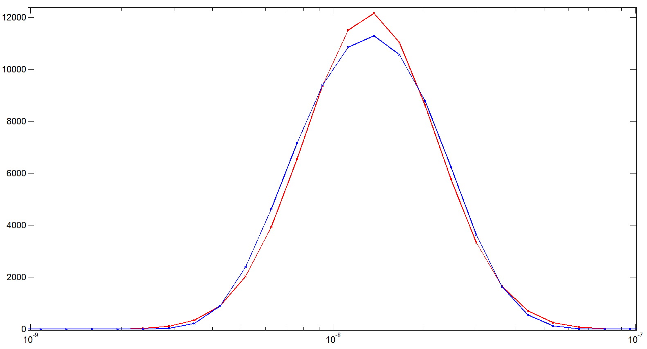

$$Dp$$

$$\frac{dN}{dlogDp}$$

Kuva 2: Simulaatiossa muotoutunut jakauma piirretty sinisellä ja vastaava log-normaali jakauma punaisella.

Havaittu geometrisen keskihajonnan arvo itsensäsäilyttävälle jakaumalle (eli arvo, johon gsd vakiintuu) on noin 1,630…1,679 alkuparametreista riippuen. Fraktaalidimensio oli kaikissa tapauksissa 2,0. Artikkelin (Vemury & Pratsinis, 1994) mukaan tälle fraktaalidimensiolle itsensäsäilyttävän jakauman geometrinen keskihajonta on 1,61. Kyseisessä artikkelissa ei kuitenkaan oteta kantaa jakauman muotoon.

Kolmea erilaista tapausta on tarkasteltu:

1. Alussa kaikki jakauman hiukkaset ovat suurempia kuin primäärihiukkanen. Kun sektioiden lukumäärä on sata, virhe on suurimmillaan 13,2 %. Pienemmillä sektiomäärillä virhe on suurempi. Myös alkujakauman gsd:n pienet muutokset vaikuttavat melko paljon lopputulokseen. Kuitenkin kaikilla gsd:n arvoilla tapahtuu kuvan 1 kaltainen ilmiö. Simulaatioajan kasvattaminen ei kasvata virhettä, mikä viittaa siihen, että suurin virhe tapahtuu alkuvaiheessa, kun jakauma muotoutuu uudelleen.
2. Hiukkasten alkujakauman µ on sama kuin primäärihiukkasten halkaisija, eli jakauma koostuu suurelta osin primäärihiukkasista. Tämä on hieman kyseenalaista, koska tällöin jakaumassa on myös agglomeraatteja, jotka sisältävät alle yksi primäärihiukkasta. Tässä tapauksessa virhe oli 8,4 – 12,4 %.
3. Hiukkasten alkujakauman µ on sama kuin primäärihiukkasten halkaisija. Sektionaalinen simulaatio ajetaan nollasta 10 000 sekuntiin. Tämän tapauksen geometrinen keskihajonta on kuvassa 1. Keskimääräisen tilavuuden mallin laskenta aloitetaan 7000 sekuntista, koska voidaan olettaa, että tällöin sektionaalisen mallin jakauma on jo lähes itsensäsäilyttävä. Nyt siis ajanhetkellä 7000 sekuntia molempien mallien keskimääräinen tilavuus on sama. Lopussa (t=10 000 s) virhe on 3,2 %. Tämä tapaus simuloitiin 60 sektiolla, sektiomäärän lisäys todennäköisesti pienentäisi virhettä hieman.

Kolmannessa tapauksessa virhe on jo melko pieni. Toisaalta kyseisessä tapauksessa myös tilavuuden kasvu on hyvin maltillista verrattuna muihin tapauksiin: kolmannessa keskimääräinen tilavuus kaksinkertaistuu, kun taas muissa se kasvaa monikymmenkertaiseksi. Virheen pienuus voi siis johtua joko hitaasta tilavuuskasvusta tai siitä, että sektionaalisen mallin jakauma on itsensäsäilyttävässä muodossa.

Virhettä saattaa aiheutua myös differentiaaliyhtälön (1) $α$-kertoimesta, joka on laskettu lausekkeella $α≈6.548+112.1D_{f}^{-7.883}$, missä $D_{f}$ on agglomeraattien fraktaalidimensio. Tämä lauseke on muodostettu numeerisen laskennan avulla, joten se ei ole täysin eksakti. (Lehtinen et al. 1996)

# Lähteet

Lehtinen, K.E.J., Windeler, R.S., Friedlander, S.K. 1996. A Note on the Growth of Primary Particles in Agglomerate Structures by Coalescence. Journal of Colloid and Interface Science 182, 2, pp. 606-608.

Vemury, S., Pratsinis, S.E. 1995. Self-preserving size distributions of agglomerates. Journal of Aerosol Science, 26, 2, pp. 175-185.